浮力竞赛训练（一）
班级＿＿＿＿姓名＿＿＿＿＿＿得分＿＿＿＿
一、.选择题（每小题4分，共48分）
1．甲、乙二物体都浸没在同种液体中，关于它们所受浮力大小的下面各种说法中正确的是...................................................................................................................................（ ）
A.如果甲物体比乙物体重，则甲物体受到的浮力比乙物体受到的浮力大
B.如果甲物体的密度比乙物体大，则甲物体受到的浮力比乙物体受到的浮力小
C.如果甲物体的体积比乙物体小，则甲物体受到的浮力比乙物体受到的浮力小
D.如果甲物体空心，乙物体实心，则甲物体受到的浮力比乙物体受到的浮力大
2．把由密度大于水的物质制成空心的小球，用手置于盛满水的烧杯底部，用手
置于盛满水的烧杯底部，使它全部浸没，放手后的状态是……………………….（ ）
A.小球一定上浮出水面 B.小球一定仍静止
C.小球一定悬浮在水中 D.无法确定
3．如图所示，一个铁球分别放在水中、盐水和水银中，受到的浮力最大的是………………………………………………………………………………………（ ）
A．在水中 B．在盐水中 C．在水银中 D．条件不足，无法确定
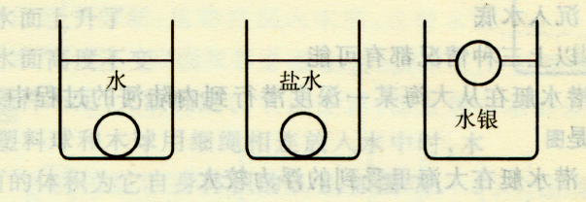
4．同一个正方体先后放入a、b、c三种液体中，静止时，如图所示，下列判断中正确的是………………………………………………………………………………………..（ ）
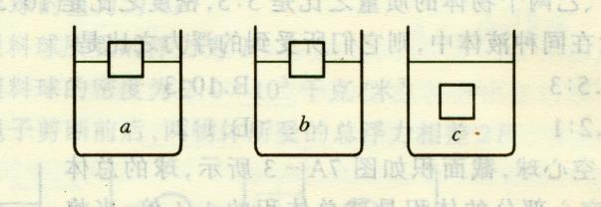
A.物体受到的浮力F_{a}<F_{b}<F_{c}
B.液体的密度ρ_{a}<ρ_{b}<ρ_{c}
C.物体下表面受到液体的压力F _{a}= F_{b}〈F_{c}
D.物体下表面受到液体的压强 p_{a}< p_{b}〈p_{c}

5.质量相同的木块和石蜡，把木块放在盐水中，石蜡放在水中，比较它们受到的浮力大小，那么……………………………………………………………………………………..（ ）
A.木块受到盐水的浮力大
B.石蜡受到水的浮力大
C.它们受到的浮力一样大
D.由于液体的密度不同，木块与石蜡的密度也不同，所以无法判定
6.一个空心金属球的质量是0.5千克,体积是6×10⁻⁴米³。把它投入水中，静止时它将…………………………………………………………………………….…………..（ ）
A.漂浮在液面上 B.悬浮在液面上
C.沉入水底 D.以上三种情况都有可能
7．一潜水艇在从大海某一深度潜行到内陆河的过程中，下列说法中正确的是…………………………………………………………………………………………（ ）
A.潜水艇在大海里受到的浮力较大
B.潜水艇在大海里受到的浮力较小
C.潜水艇在大海里和内陆河里受到的浮力一样大
D.条件不足，无法确定
8．甲、乙两个物体的质量之比是5：3，密度之比是10：3，若将它们全部浸没在同种液体中，则它们所受到的浮力之比是……………………………………………………..（ ）
A．5：3 B.10：3 C.2:1 D.1:2
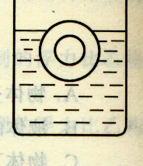
9.一空心球,截面积如图所示,球的总体积为V,空心部分的体积是球总体积的1/4,当将此球投入水中时,有1/4的体积露出水面,若将球的空心 部分注满水,然后使其浸没水中,静止释放后,球将………………………………………………………………………( )
A.上浮 B.下沉 C.悬浮 D.漂浮

10.质量相等的两个实心小球甲和乙,已知它们的密度之比是 ρ_{甲}：ρ_{乙}=2：3 。 : 现将甲、乙两球放入盛有足够多水的烧杯中，当甲、乙两球静止时，水对两球的浮力F_{甲}：F_{乙}=6：5，两球的密度分别是………………………………………………………………………（ ）
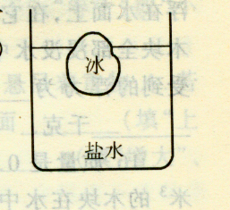
A.ρ_{甲}=0.8×10³千克/米³ B.ρ_{乙} =1.2×10³千克/米³
C.ρ_{乙}=1.2×10³千克/米³ D.ρ_{乙}=0.8×10³千克/米³

11. 如图所示，在盛盐水的烧杯中浮着一块冰,待冰溶化后发现……………………………………………....( )
A.水面下降了 B.水面上升了 C.水面高度不变 D.条件不足,无法确定

12.将塑料球和木球用细绳相连放入水中时,木球露出水面的体积为它自身体积的3/8,如图(a)所示。当把细绳剪断后，塑料球沉底，木球露出水面的体积是它自身体积的1/2，这时塑料球受到池底对它的支持力为F，如图（b）所示。若已知塑料球和木球的体积之比是1：8，则……………………………………（ ）
A．木球的重力为4F
B．塑料球所受的浮力为F
C．塑料球的密度为2.0×10³千克/米³
D. 绳子剪断前后,两物体所受的总浮力相差2F
二、填空题（每空格2分，共26分）
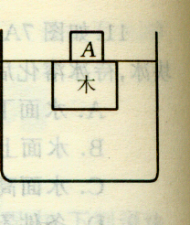
13.一物体挂在弹簧秤下，读数是5牛，将它全部浸没在煤油中时，读数是一牛，则物体受到的浮力是________牛；如果将物体的一半浸没在煤油中，此时弹簧秤的读数是________牛。
14.一艘装满货物的轮船驶进码头，卸下货物1.96×10⁸牛，则轮船浸入水中的体积减少________米³。
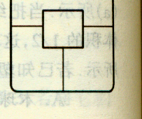
15.一密度为0.6×10³千克/米³的木块，体积为5×10⁻³米³，漂浮在水面上，在它上面轻轻放一小铁块A，恰好使木块全部浸没水中，如图所示。那么木块所受到的浮力为________牛，小铁块的质量只能是________千克。
16.质量是0.5千克、密度是0.6×10³千克/米³的木块在水中静止后，所受的浮力是________牛。
17.如图所示，木块用细绳系在容器的底部，向容器内倒水，当木块的一半体积浸没在水中时，绳对木块的拉力是4.9牛；当木块全部浸没在水中时，绳对木块的拉力是29.4牛，则木块的质量是________。
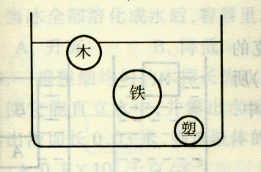
18.有一个空心球体，空心部分体积为整个球体积的一半，浮在水面时淹没一半露出一半。若将此球体的空心部分用水填满，那么此球体将________。

19.有塑料球、木球和铁球各一个，当它们在水中静止时，如图所示。________球一定是空心的；________球所受的浮力小于它的重力，木球所受的浮力________于它的重力（填“大于”、“等于”或“小于”）。

20.如图所示，漂浮在水池中的木块下悬吊着重物A。若把悬吊重物的绳子剪断，
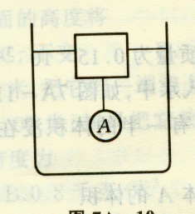
重物将沉入水底，这时水面________（填“上升”、“下降”或“不变”），容器
底部受到水的压强将________（填“增大”、“减小”或“不变”）。

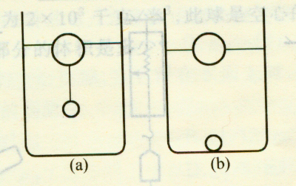
三、计算题（21、22、23每小题6分，24题8分，共26分）
21.一金属球在空气中称重是14.7牛，浸没在水中称重是4.9牛。已知金属球的密度为2×10³ 千米/米³，此球是空心的还是实心的？若是空心的，其空心部分的体积是多少？

22.停留在空气中的充满氢气的飞艇体积为 3×10³米³，空气的密度为1.29 千克/米³，氢气的密度为0.09千克/米³，艇重300牛，求货物的重是多少？

23.潜水艇潜行时的排水量是6.4×10⁶千克，浮在海面上的排水量是5.0×10⁶千克，求潜水艇在海面上时，水上部分的体积是多少？

24.将质量为0.15×10⁻³千克的物体A放入水中，如图所示，
物体A有一半的体积浸在水中。求
（1）物体A的体积
（2）如图所示，在物体A的上面再放一个体积是A二倍的物体B时，恰好使A、B两物体全部浸入水中，物体B所受到的重力是多大？B物体的密度是多大？
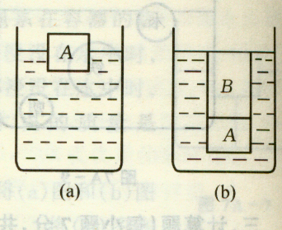

一，选择题：1.C 2.D 3.C 4.C 5.C 6.A 7.A 8.D 9.C 10.AC
11.B 12.ABC
二．填空题：13. 4，3 14.2×10⁴ 15. 49，2 16.4.9 17. 2千克 18. 悬浮
19. 铁；塑料；等于 20.下降；减少
三.计算题：21.空心；0.25×10⁻³米³ 22. 36.7×10³牛 23. 4.9×10³米³ 24. （1）0.3×10⁻⁶米³ （2）.7.35×10⁻³牛 1.25×10³千克/米³

